昭通市龙丽商贸有限公司占地为860㎡，总建筑面积为150㎡（其中加注区及储罐区占地面积80㎡，其他利用区域70㎡（含配电、值班室及办公室等）。储罐区四周设置有2.0m高的围墙，东面设有一进出储罐区2.0m高大门。储罐区现有30m³甲醇埋地储罐1个，罐体周围填充细土，罐顶的覆土厚度为0.5m，并在埋地储罐人口处设置操作井，储罐按要求设置通气管，通气管高出罐顶3.5m，其管口安装有阻火器，在储罐区一侧设置有1个2m³的消防沙池及消防器材。罐区一侧设置单枪加注机。

2.2.2地理位置、交通条件及周边环境情况
1.地理位置、交通条件
昭通市龙丽商贸有限公司位于云南省昭通市昭阳区永丰镇海边村一社，交通较为方便。
该项目所在地地理位置及交通图如下图所示。
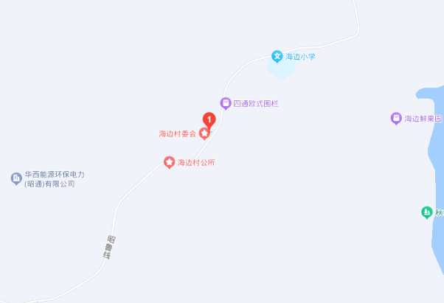
龙丽商贸有限公司
图2-1 昭通市龙丽商贸有限公司交通、地理位置图
2.项目周边环境
昭通市龙丽商贸有限公司东面、东南面为公路，公司内甲醇储罐、通气管口、加注机与公路相距20.5m、21.5m、20m，公路一侧有一户民房，与站内加注机及储罐相距均大于20m。
昭通市龙丽商贸有限公司西南面分布有一户民房，公司内甲醇储罐、通气管口、加注机与民房相距17m、17m、24m。
昭通市龙丽商贸有限公司西面分布有一户民房，公司内甲醇储罐、通气管口、加注机与民房相距41m、41m、48m。
昭通市龙丽商贸有限公司北面为空地。公司周边无特殊名胜、风景、旅游，动植物及水生物保护区等环境保护敏感点。从现场踏勘情况看，公司周边无特殊名胜、风景、旅游，动植物及水生物保护区等环境保护敏感点。
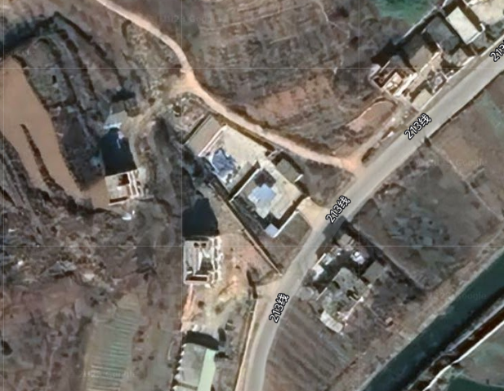图2-2昭通市龙丽商贸有限公司区域位置、周边卫星图
由于甲醇储存没有标准规范，甲醇属于甲类液体，且与汽油理化性质相近，故本次甲醇储罐与厂外建（构）筑物的防火间距采用《建筑设计防火规范（2018年版）》（GB50016-2014）及《汽车加油加气加氢站技术标准》（GB50156-2021）汽油罐、汽油加油机标准进行识别

